附件1

会场交通路线说明及地图

中国宋庆龄科技文化活动中心（简称中心），位于北京市海淀区，西三环普惠桥以东，中华世纪坛以西，是国家兴建的十二五重点公益项目，由中国宋庆龄基金会负责建设和运营管理。
- 交通图：
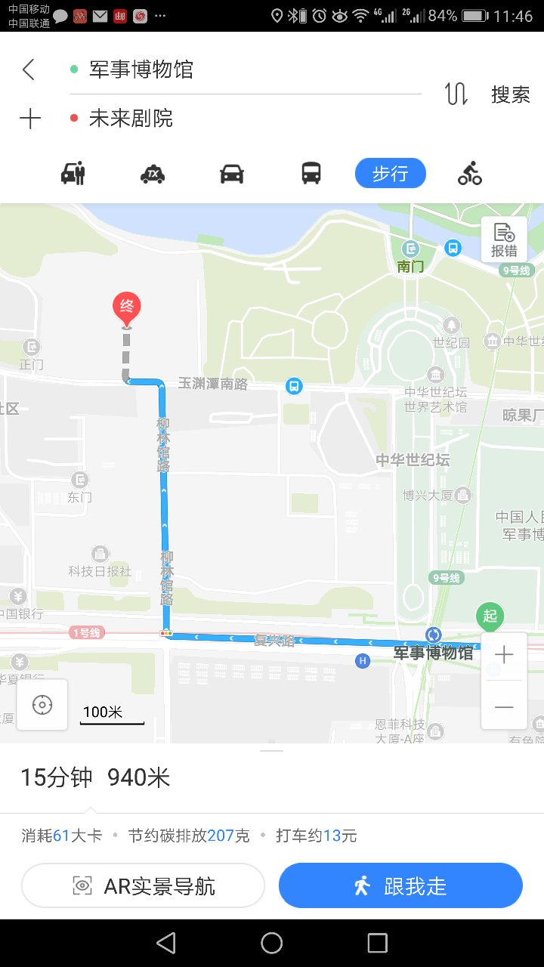
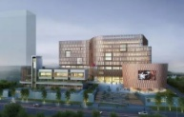

- 交通路线：
乘坐地铁一号线或九号线在军事博物馆下，从A口出，往西步行450米，右转进入柳林馆路（中央电视台西侧）；再往北走350米，过马路左转，即到达中国宋庆龄科技文化活动中心。

